التحليل المكاني لواقع حال الفندقة في العراق
وعلاقاته المكانية بالنشاط الاقتصادي الفندقي

م.د. مناف محمد السوداني م.م. حنان يحيى محمد

المبحث الأول: الإطار النظري للبحث ومفاهيم البحث النظرية:
مشكلة البحث:
لا تظهر متغيرات الدراسة بشكل متجانس او متقارب وإنما يظهر اختلاف كبير وتباين على الامتداد المكاني لهذه المتغيرات على الخريطة تتمثل مشكلة البحث بالتباين المكاني للأنماط المكانية لمتغيرات الفندقة في العراق لسنة 2008.
فرضية البحث:
ان عملية تفسير هذا الاختلاف والتباين المكاني للانماط المكانية لمتغيرات الفندقة في العراق يعتمد على فرضية تأخذ من العلاقة المكانية لها بالنشاط الاقتصادي للفندقة اساسا في التابين المكاني لها.
منطقة الدراسة المكانية والزمانية:
تمثلت منطقة الدراسة بالحدود السياسية لجمهورية العراق على مستوى 18 محافظة، اما الحدود الزمانية للدراسة فقد تمثلت في بيانات عام 2007 لقطاع الفنادق وتظهر خريطة (1) منطقة الدراسة الممثلة بالمحافظات الثمانية عشر للعراق.

خريطة (1) منطقة الدراسة
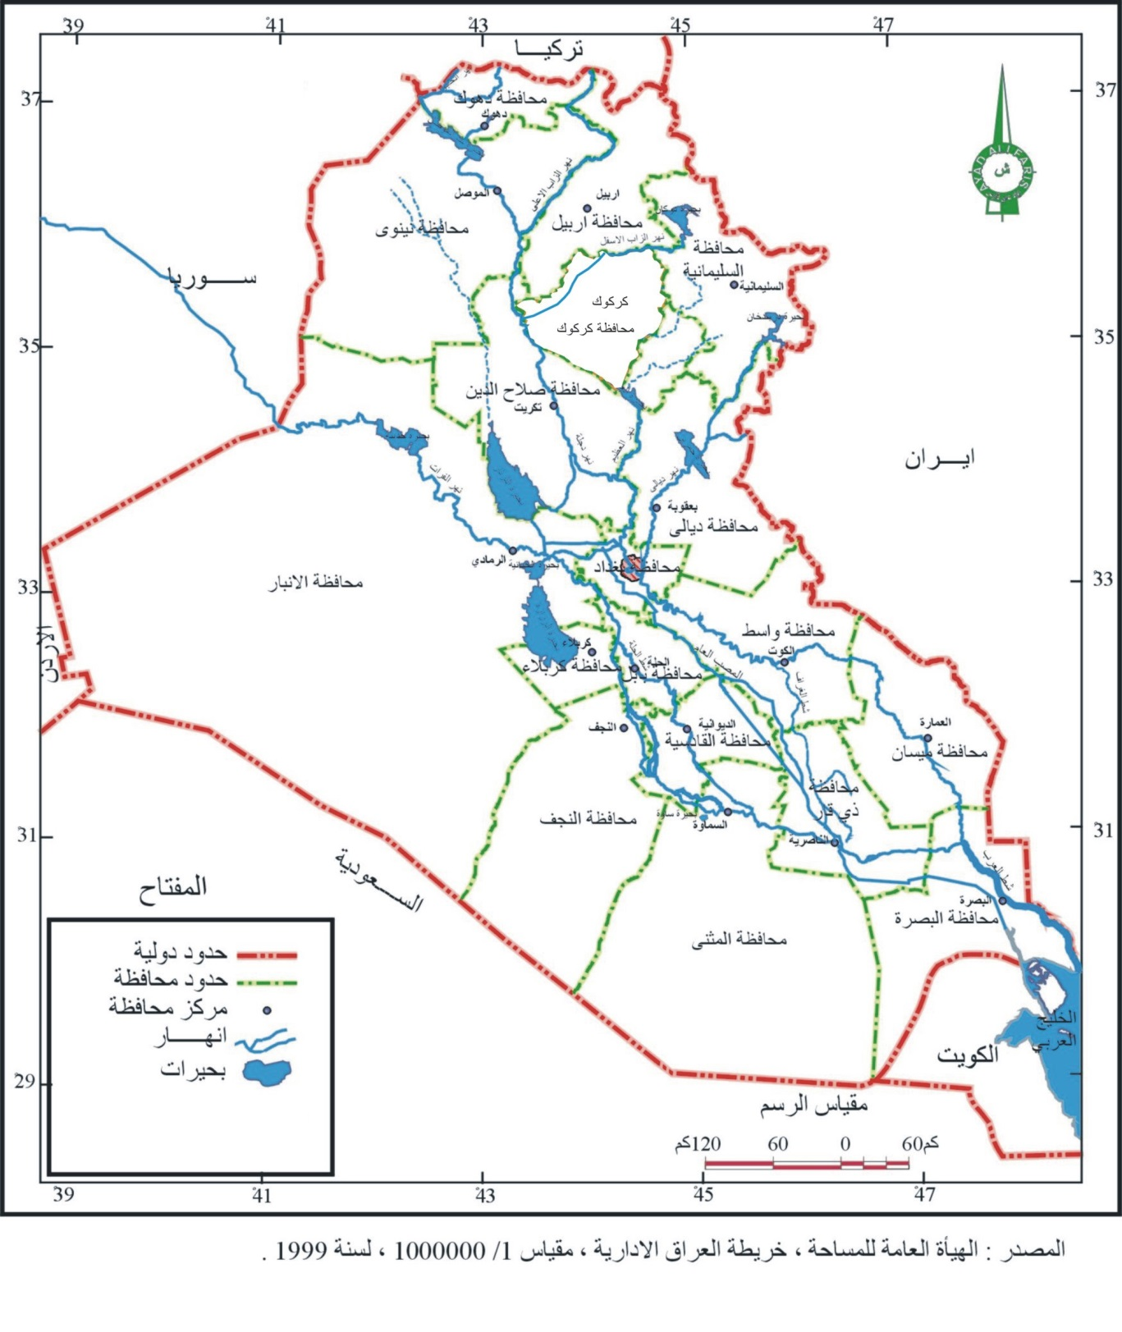
الفندق نشوءه وتطوره:
يعد الفندق ظاهرة اجتماعية واقتصادية ومن الصناعات القديمة جداً، فقد ظهرت الفنادق في العصور الأولى كأحد مآثر الحضارات وخصوصاً في بلاد الشرق القديمة كنظام اجتماعي قائم على أساس الضيافة المجانية لاشتهار المجتمع بكرم الضيافة آنذاك، وهذا ما يطلق عليه (الضيافة غير المدفوعة).
وكانت الاتجاهات الأولية للفنادق قائمة بما يسمى بالخانات القديمة، إذ كانت مصر وفلسطين والعراق أول الدول التي أنشأت بيوت الضيافة للمسافرين والتجار، حيث أشار السيد شاري وهو أحد الباحثين في ادارة الفنادق بجامعة كورنيل الامريكية في كتابه (القوانين الفندقية) أن الفنادق الصغيرة والمطاعم في مصر القديمة كانت مؤثثة بالمقاعد والأرائك العالية وكان العاملون فيها يحرصون على تقديم أفضل أنواع الخدمة للضيوف، وكانت الخانات المصرية القديمة تقدم الاطعمة ضمن نظام القائمة المحددة (Fixed Menu) والمتكونة من الحبوب والطائر البري والعدس والخضروات، وبحلول عام (402 ق.م) أصبح للنساء دور في ارتياد هذه الخانات بصحبة عوائلهن والأطفال، أما الفتيات الصغيرات فليس لهن الحق في دخول هذه الخانات لحين زاوجهن.
أما في دولتي بابل ونينوى (العراق القديم) فكانت الاشكال الفندقية حينذاك يملكها التجار وينسبون اليها بعض العاملين من الرجال والنساء لادارتها حيث يكون تسديد الحساب بطريقة الدفع بالآجل وعند جني المحاصيل الزراعية.
إما في العصور الوسطى فقد أخذ نظام الفنادق ابعاداً أخرى في التطور حيث استقر الناس ضمن مفهوم اجتماعي اوسع من السابق، أن ظهور الفنادق والمطاعم والحمامات ازدادت في مدينة الموصل الى حد أن أهالي المناطق البعيدة كان يغريهم القدوم اليها بسبب الحياة الأمنة والسهلة واعتدال الاسعار مما شجع على انتشار حركة السياحة الداخلية فيها وقد تكرر ذكر الفنادق وبيوت الأيواء في كتب الرحالة والجغرافيين العرب فوصفوا بلاد الاندلس وجمال السياحة فيها حيث الفن والزخرفة الاسلامية في آلهياكل الفندقية التي لا تزال تشكل أثاراً مميزة في تلك البلاد.
أما في العصور الحديثة ونتيجة للتطور في كافة ميادين الحياة فان الفنادق أصبحت صناعة لها خصوصيتها، حيث نلاحظ البناء الشاهق لسلاسل الفنادق العالمية التي تنتشر في عواصم ومدن العالم التجارية والسياحية كذلك دخول أحدث التقنيات في تنشيط الخدمات الفندقية والتي أصبح لها خصائصها ونظمها وقوانينها الخاصة ودرجة تصنيفها لتلبية كافة الأغراض السياحية.
مفهوم وتعريف الفندق:
جاءت في المصادر القديمة ان كلمة فندق في اللغة العبرية هي (Malon) وتعني مكان للاسترخاء في الليل، أما في اللغة اليونانية فكان يسمى (Kataluma) وتعني غرفة طعام وأيواء للضيف أن كلمة فندق هي ليست عربية وانما دخيلة على اللغة العربية وأصلها يوناني جاءت من كلمة (Pandoca) وجرى تحريف بسيط في أول حرف (P) وتحويله الى (F) حيث أصبحت الكلمة (Fandoca)، ان الفنادق ليست سوة محطات استراحة خصصت لاستضافة المسافرين وأنها مشتقة من الاصطلاح اللاتيني (Hospitale) الذي اشقت منه كلمة (Hotel) التي تعبر حالياً عن الفندق في اللغة الفرنسية، كما اشتقت منه كلمة (Hospite) الايطالية القديمة ومن ثم (Ospite) الحديثة وكلمة (Hote) الفرنسية وكلاهما تعني الضيف الذي يسكن الفندق.
أما (مارسيل جوتي) الباحث الفرنسي المتخصص في صناعة الفنادق فقد عرف الفندق "بأنه نظام متكامل الخدمات يهدف الى تأمين ظروف ملائمة للانسان أولهما خدمتي الايواء والطعام وقد وسع تعريف الفندق لبيان مجموعة الانشطة التي يمارسها، فقد عرفه "ان الفندق وحدة اقتصادية واجتماعية وفنية (نظام رئيسي مركب) يحتوي على أسرة لمنام الضيوف ويتألف من مجموعة أنشطة جزئية أهمها: أنشطة المكتب الامامي، التدبير الفندقي، الاطعمة والمشروبات، التسويق والمبيعات، الادارة المالية، ادارة الموارد البشرية، الشراء، الصيانة ونشاط الأمن الفندقي، وهذه الأنشطة تؤثر وتتأثر بعضها ببعض لتحقيق أهداف معينة اهمها تقديم خدمات المأوى والطعام للضيوف مقابل أجر محدد.

المبحث الثاني:
مفهوم وتطور صناعة الفنادق:
مرت صناعة الفنادق بمراحل تاريخ تطورها ونشأتها، وقبل البدء بالمراحل التاريخية لابد لنا من توضيح وبيان كيف ومن أين جاءت التسمية الحالية وهي الفنادق، وما هو أصلها.
إن لفظة كلمة فندق والتي تعني (Hotel) جاءت من اللغة اللاتينية (Hospital) ثم تطورت الى كلمة (Hostel) والتي تعني الفندق باللغة الفرنسية، ثم اشتقت منها كلمة (hote) الفرنسية والتي تعني "الضيف" وهي تطلق عادة على نزيل الفندق، ثم تطورت الى كلمة (Hotel) والتي تعني الفندق وهو المصطلح الذي تم اعتماده والتعارف عليه وما زال مستخدم حتى يومنا هذا.
مراحل نشأة وتطور صناعة الفنادق:
إن صناعة الفنادق في يومنا هذا تعتبر متطورة كثيراً قياساً مع بداياتها البسيطة، وهذا يدفعنا للتعرف الى تاريخ نشأتها وكيف كانت في السابق وما هي المراحل التي مرت بها خلال تطورها.
وتنقسم مراحل نشأة وتطور صناعة الفنادق الى ثلاث مراحل هي:
أولاً: الفندقة في العصور القديمة.
ثانياً: الفندقة في العصور الوسطى.
ثالثاً: الفندقة في العصر الحديث.

أولاً: الفندقة في العصور القديمة:
كان الإنسان منذ بداية وجوده ينتقل من مكان الى آخر، وكان السبب في ذلك في البداية هو البحث عن الكلأ والماء، وبعد أن بدأ الناس يتجمعون مع بعضهم ويشكلون القبائل، وفي ظل توفر الكلأ والماء بدأوا ينتقلون لأسباب أخرى، وهي الغزو على بعضهم البعض، والقتال فيما بينهم، وظهر التنقل لأغراض الحصول على التعليم في فنون القتال، ثم بدأت مرحلة التنقل لأغراض التجارة بين البلدان، ثم ظهور الرحالة الذين كانوا يجوبون في الأرض من بلد إلى آخر، ثم يعودوا ويحدثوا أهلهم عما رأوه في سفرهم، وكان في ذلك الوقت أشبه بالخيال بالنسبة الى الناس المستمعين، ثم ظهرت حركة التنقل لأغراض دينية والحج، ثم انتشار المسيحية أيضاً ساعد على تنقل الأفراد لأغراض التبشير.
هذا كله من الأسباب التي أدت الى ظهور ما يعرف بأماكن الإقامة، والتي كانت تسمى "النزل" وخصصت لاستضافة المسافرين، ونشأت في كل مكان، ثم تطورت النزل وأصبحت تسمى "بالخانات" وتعني كلمة الخان باللغة الأنجليزية (INN) وكلمة "AUBERGE" باللغة الفرنسية، وأصل كلمة الخان تركي وفارسي، وتعني البيت أو المنزل أو مكان أو محل.
وتقسم الفندقة في العصور القديمة الى ثلاثة أقسام:
- الفندقة عند الإغراق.
- الفندقة عند الرومان.
- الفندقة عند الشرق قديماً.

1. الفندقة عند الإغريق:
بدأت في هذه الفترة تزايد أعداد المسافرين في المنطقة، سواء كانت للتجارة أو الزيارة أو العبور مما أستدعى اهتمام الإغريق لبناء المزيد من النزل والخانات في المنطقة، وللتعرف على واقع الفندقة عند الإغريق سنوضح كيف كانوا ينظرون الى صناعة الضيافة، حيث عرف عندهم نوعين من الضيافة وهما:
الأول: الضيافة المجانية:
وكان يطلق عليها الفندقة الخاصة، والسبب لهذه التسمية هو أن الإغريق كانوا يشتهرون بكرم الضيافة مثلهم مثل باقي الشعوب الشرقية قديماً، ذلك لأن الإغريق القدامى كانوا على اتصال وثيق بأهل الشرق القديم وخصوصاً مصر والحضارة المصرية فتناولوا فيما بينهم العلوم والمعارف والعبادات.

الثاني: الضيافة المدفوعة:
وكان يطلق عليها الفندقة العامة، وجاءت هذه التسمية نظراً لمفهومها العام المتعارف عليه في الفندقة المعاصرة أي تقديم الخدمات مقابل أجر محدد، بدأت الفندقة عند الإغريق تأخذ منحنى آخر نتيجة لتوافد أعداد كبيرة من الناس الى المنطقة لأسباب مختلفة منها ما كان من أجل العبادة الدينية، وزيارة المعابد، وتقديم القرابين، فبدأ إنشاء النزل القريبة من المعابد، وفي بادئ الأمر كانت المعابد نفسها تستخدم لأغراض الضيافة، وكان الرهبان أو رجال الدين يستغلون توافد الناس الى المعابد وبدأوا ببناء النزل المتلاصقة والقريبة من المعابد، وكانت تعمل لحسابهم.
2. الفندقة عند الرومان:
لم تأتي الإمبراطورية الرومانية بما هو جديد في صناعة الفنادق عما جاء به الإغريق، فيما يتعلق بالبناء والخدمات المقدمة إلا أنها تميزت عن غيرها بأنها كانت السباقة سن القوانين، والتشريعات الخاصة بالعمل الفندقي، حيث أنها قامت بتنظيم العمل الفندقي في النزل والخانات التي كانت موجودة، وقد بدأت حركة وجود النزل والخانات في الإمبراطورية الرمانية تظهر وتنتشر، فكانت في البداية عبارة عن استراحات للجيوش الرومانية أثناء غزوها البلاد الأخرى، فأمر الحكام بإنشاء هذه الاستراحات للجنود في وسط الصحراء أثناء تنقل الجيش، حتى تحميهم من أحوال الطقس، والشمس نهاراً وتأويهم ليلاً.
3. الفندقة عند الشرق قديماً:
كما ذكرنا سابقاً بأن منطقة الشرق القديم، كان أهلها يتميزون بكرم الضيافة وكان هذا السبب لتأخرهم في إدراك الحاجة الى إنشاء النزل والخانات الى الضيوف القادمين، إلا أن هذا الحال لم يدم طويلاً، فمع تزايد حاجة الناس الى السفر، وتزايد أعداد المسافرين من منطقة الشرق وإليها لأسباب مختلفة، منها التجارة، وأزدهارها في الحضارة المصرية وفلسطين وفي المنطقة كلها، كان له أثر واضح في ضرورة إنشاء الخانات عند أهل الشرق.
ثانيا: الفندقة في العصر الحديث:
وصلت صناعة الفنادق ذروتها في هذا العصر، بعد أن مرت بعدة مراحل، وانتقلت من الخانات الى الفنادق، ومن مهنة الفنادق الى صناعة الفنادق، وأصبح لها خصوصية واستقلالية عن بقية الصناعات الأخرى، وتم سن قانون خاص ينظمها ويحكم طبيعة العمل فيها، بدأت مظاهر التطور في هذه المرحلة تظهر بوضوح بعد تطور وسائل النقل، من الآلة البخارية والقطار الى ظهور السيارة والطائرة والسفن الضخمة، مما سهل عملية انتقال الأفراد والمسافرين من مكان لآخر بأسرع وقت ممكن، وبأقل التكاليف، مما شجع المسافرين، سواء لأغراض تجارية أو ترفيهية... الخ للتنقل بحرية.

التطور التاريخي للفنادق في العراق:
بدأت أول محاولات جادة لتشكيل أول جهاز أداري للسياحة في أوائل الأربعينات تحت عنوان (لجنة المصايف العراقية) وكانت مرتبطة بوزارة الاشغال والمواصلات أنذاك، وفي (30/7/1977) صدر قرار مجلس قيادة الثورة المرقم (49) لسنة 1977 والذي بموجبه تأسست المؤسسة العامة للسياحة، وارتبطت بوزارة الاعلام ثم عام 1977 بوزارة الثقافة والفنون، وقد كان للمؤسسة العامة للسياحة جهداً متميزاً في تطوير السياحة في العراق، ويأتي في مقدمة ذلك انجاز المشاريع الآتية:
- فندق المنصور ميليا (خمسة نجوم) 1979.
- المدينة السياحية في الحبانية 1979.
- فندق الرشيد (خمسة نجوم) 1982.
- فندق شيراتون (خمسة نجوم) 1982.
- فندق ميرديان (خمسة نجوم) 1982.
- فندق السدير (أربع نجوم) 1982.
- فندق بابل (أربع نجوم) 1984.
- فندق نينوى (خمس نجوم) 1984.
- فندق شيراتون البصرة (أربع نجوم) 1984.
بالأضافة الى العديد من المشاريع الأخرى مثل (جزيرة الاعراس، وجزيرة بغداد السياحية، وفنادق جاهزة أربعة نجوم في محافظات السياحة الدينية (كربلاء، نجف، سامراء، بغداد)، وفي عام (1954) تشكلت مديرية المصايف العامة، وبقيت مرتبطة بنفس الوزارة.
لقد بدأ الاهتمام الرسمي بالسياحة في العراق في بداية عقد الثلاثينات من القرن العشرين، ففي عام (1933) قامت لجنة في وزارة الداخلية باعداد داسة لاقامة سياحة في مصايف العراق الشمالية، وفي عام 1940 اختير أول مصيف في العراق وذلك على جبل بيرمام (32كم شمال مدينة أربيل)، ونفذت عدد من مشاريع الايواء كالفنادق والدور السياحية، بالأضافة الى المقاهي ودور السينما.
وكنتيجة لضغط الحرب العراقية الايرانية بدأت سلسلة من حملات الترشيق الاداري، وقد الغيت المؤسسة العامة للسياحة بموجب قرار مجلس قيادة الثورة المرقم (410) لسنة (1978)، وقد أدى هذا الالغاء الى حدوث فوضى في الادارة السياحية مما استدعى الامر الى تشكيل هيئة السياحة من جديد بموجب قرار مجلس قيادة الثورة (129) لسنة (1991) وكان ارتباطها بمجلس الوزراء الا ان صلاحياتها قد تقلصت كثيراً عن السابق.
ومن أهم ما يذكر في عقد التسعينات من القرن العشرين، هو عقد اتفاقية سياحية بين العراق وجمهورية ايران الاسلامية، لاستقبال وفود للسياحة الدينية، وكانت العملية في غاية السرية والكتمان، وقد تشكلت شركة تسمى بشركة الهدى، تكون مسؤولة عن السياحة الدينية، ولا توجد أي أحصاءات او بيانات عن أنشطة هذه الشركة، واستمر الوضع على هذا المنوال الى عام (2003)، إذ انفتحت السياحة على الخارج وازداد اعداد السياح الوافدين الى العراق في مجال السياحة الدينية حتى وصل الى ما يقارب (1.5) مليون سائح سنوياً، إلا ان تدهور الأوضاع الامنية أدى الى اقتصار السياحة في العراق فقط على السياحة الدينية،

المبحث الثالث: التباين المكاني لمتغيرات قطاع الفنادق في العراق لسنة 2007
التباين المكاني لعدد الفنادق في العراق لسنة 2008
يظهر من جدول (1) ان محافظة بغداد كانت تمثل أعلى محافظات منطقة الدراسة من حيث عدد الفنادق حيث بلغت (316) مشكلة ما نسبته (35.3%) من مجموع عدد الفنادق في العراق البالغة (894) فندق، فيما كانت محافظة ديالى تمثل أقل محافظات منطقة الدراسة من حيث عدد الفنادق إذ بلغت (7) فنادق فقط مكونة ما نسبته (0.78%) ومن خريطة (2) التي تظهر التباين المكاني لعدد الفنادق في العراق التي صنف بياناتها حسب تقنية التحويل اللوغارتمي والتي تضمن التوزيع الأمثل لتكرارات منطقة الدراسة على عدد الفئات الأربعة التي صنفت بموجبه هذه الخريطة حيث يظهر أن الفئة (76-316) والتي تمثل أعلى فئة في التوزيع قد ضمت محافظات كربلاء والنجف وبغداد ونينوى وهذا مرده الى كون كربلاء والنجف التي ظهرت بصورة نطاق في غرب منطقة الدراسة تمثل مناطق دينية تستقبل الآف يومياً فيما أمتدت بغداد ونينوى كمناطق منفردة في وسط وشمال منطقة الدراسة.
أما الفئة (24-75) التي تلي الفئة السابقة حيث أهمية عدد الفنادق فقد ضمت محافظات كركوك وصلاح الدين وذي قار والبصرة، حيث ظهرت هيئتها المكانية على شكل نطاقين ضم الأول ذي قار والبصرة جنوب منطقة الدراسة وضم الثاني صلاح الدين وكركوك شمال منطقة الدراسة.
اما الفئة الأقل في عدد الفنادق والتي تضم محافظات ديالى، بابل، واسط، القادسية، والمثنى، وامتدت على شكل قوس من شرق منطقة الدراسة حتى جنوبها الغربي. فيما لم تضم الفئة (16-23) سوى محافظتي الانبار وميسان اللواتي بلغ عدد الفنادق فيها على التوالي (17) لكل منهما.
وبذلك يظهر تراجع اعداد الفنادق مكانياً من مناطق تواجدة الاعلى في شمال وجنوب ووسط الى الانحاء الاخرى من منطقة الدراسة
خريطة (2)
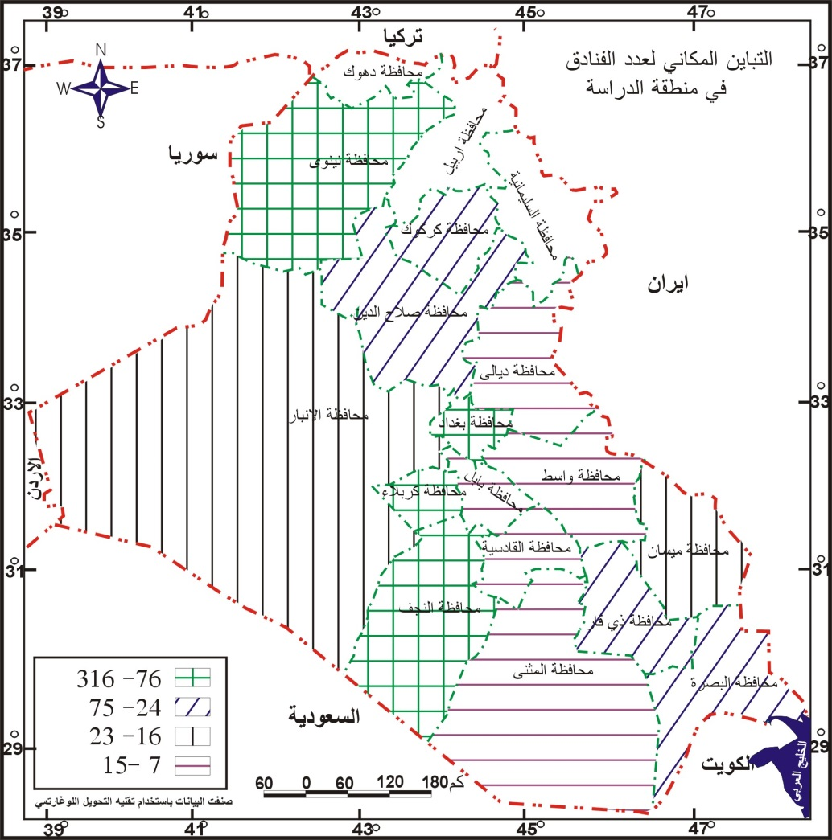
المصدر: من عمل الباحث بالاعتماد على جدول (1)

التباين المكاني لعدد غرف النزلاء في العراق لسنة 2008
كانت محافظة بغداد تمثل أعلى عدد للغرف المخصصة للنزلاء في منطقة الدراسة حيث بلغت (6863) شكلت ما نسبته (32%) من المجموع الكلي لاعداد غرف النزلاء في العراق البالغة (21225) في حين تراجع الى (143) غرفة في محافظة واسط ليمثل أقل عدد مجمل منطقة منطقة الدراسة حيث بلغت نسبة ما تمثله (0.67%).
ان التباين المكاني لأي ظاهرة جغرافية أي تتخذ من المكان موقفاً لها يجب أن يتم تصنيف بياناتها الى فئات ممثلة على خرائط الخطوط المتساوية ليتم معرفة هذا التباين وهو ما تمثله خريطة (3) التي تظهر التباين المكاني لأعداد غرف النزلاء في منطقة الدراسة حيث تظهر الفئة (2514-6863) غرفة كأعلى الفئات من حيث اعداد الغرف وضمن محافظات بغداد وكربلاء والنجف حيث امتدت مكانياً من وسط الى غرب منطقة الدراسة وكان فيها عدد الغرف على التوالي (2069، 4275، 2741).
أما الفئة التي تلي الفئة الأعلى من حيث الفترة في قياس هذا المتغير وهي (315-2513) فقد ضمت أكثر من ثلث محافظات منطقة الدراسة امتدت منها على شكل نطاق من شمال منطقة الدراسة حتى غربها وهي نينوى وكركوك والانبار وصلاح الدين فيما امتد النطاق الأخر ليضم ما تبقى من محافظات وهي ذي قار، والبصرة في جنوب منطقة الدراسة.
أما الفئة الأقل في اعداد الغرف وهي (143-185) فقد ضمن محافظتي بابل وواسط اللواتي كانت صورتهما المكانية على شكل نطاق في وسط شرق منطقة الدراسة حيث كانت اعداد الغرف فيها على التوالي (163، 143) لتظهر الفئة (186-314) غرف التي ضمت محافظات ديالى، وميسان، والقادسية، والمثنى حيث كانت اعداد الغرف المخصصة للنزلاء فيها على التوالي (159، 229، 239، 301).
وبذلك يكون نطاق تراجع اعداد الغرف المخصصة للنزلاء مكانياً يكون من غرب منطقة الدراسة ووسطهاحيث اعلى عدد للغرف الى شرق منطقة الدراسة الاقل.

التباين المكاني لعدد الاسرة المشغولة سرير / يوم في العراق لسنة 2008
كانت محافظة كربلاء من بين أكبر المحافظات في منطقة الدراسة من حيث عدد الأسرة المشغولة حيث بلغت (5318.47) مشكلة ما نسبته (65%) من المجموع الكلي لمنطقة الدراسة البالغ (8176357) وهي بذلك تشكل نسبة كبيرة جداً تزيد على الثلثين ويرجع سبب ذلك الى طبيعة المحافظة الدينية، أما محافظة القادسية فقد مثلت أقل عدد للأسرة المشغولة حيث بلغت (21048) مشكلة ما نسبته (0.25%) من المجموع الكلي للاسرة المشغولة/ سرير/ يوم في منطقة الدراسة.
ان خريطة (4) التي تظهر التباين المكاني لهذا المتغير في منطقة الدراسة كانت قد صنفت بياناتها بواسطة تغذية التحويل اللوغارتمي التي تضمن أحسن توزيع لمحافظات منطقة الدراسة على الفئات بحيث لا تتأثر أحدى الفئات بأغلب تكرارات منطقة الدراسة وتظهر الأخرى فارغة، أن الفئة التي ضمت أعلى القيم لتصنيف هذا المتغير وهي (1331988-5318047) قد ضمت فقط محافظة كربلاء. اما الفئة (334196-1331987) والتي تلي الفئة السابقة من حيث اعداد الاسرة المخصصة للنزلاء فقد ضمت محافظات بغداد، ونينوى، والنجف وامتدت مكانياً على شكل مناطق متفرقة من وسط غرب وغرب منقطة الدراسة على التوالي، أما الفئة الأقل في قيمها وهي (21048-83752) فقد ضمت ما يوازي نصف محافظات منطقة الدراسة حيث ظهرت على شكل نطاق امتد من شرق الى جنوب غرب منطقة الدراسة وضمن محافظات القادسية، والمثنى، وميسان، وديالى، وبابل، وواسط، ما عدا الانبار التي ظهرت بصورة متفردة في غرب منطقة الدراسة.
اما الفئة (83753-334195) فقد ضمت أربعة محافظات أمتدت مكانياً على شكل نطاقين امتد الأول شمال منطقة الدراسة وضم محافظات كركوك، وصلاح الدين، والثاني في جنوب منطقة الدراسة وضم محافظات ذي قار والبصرة.
وبذلك نرى أن تراجع اعداد الأسرة المنقولة في منطقة الدراسة من الأقل الى الأعلى تمتد من من غرب منطقة الدراسة ووسطها الى شرق منطقة الدراسة وجنوبها الغربي الاقل.
خريطة (3)
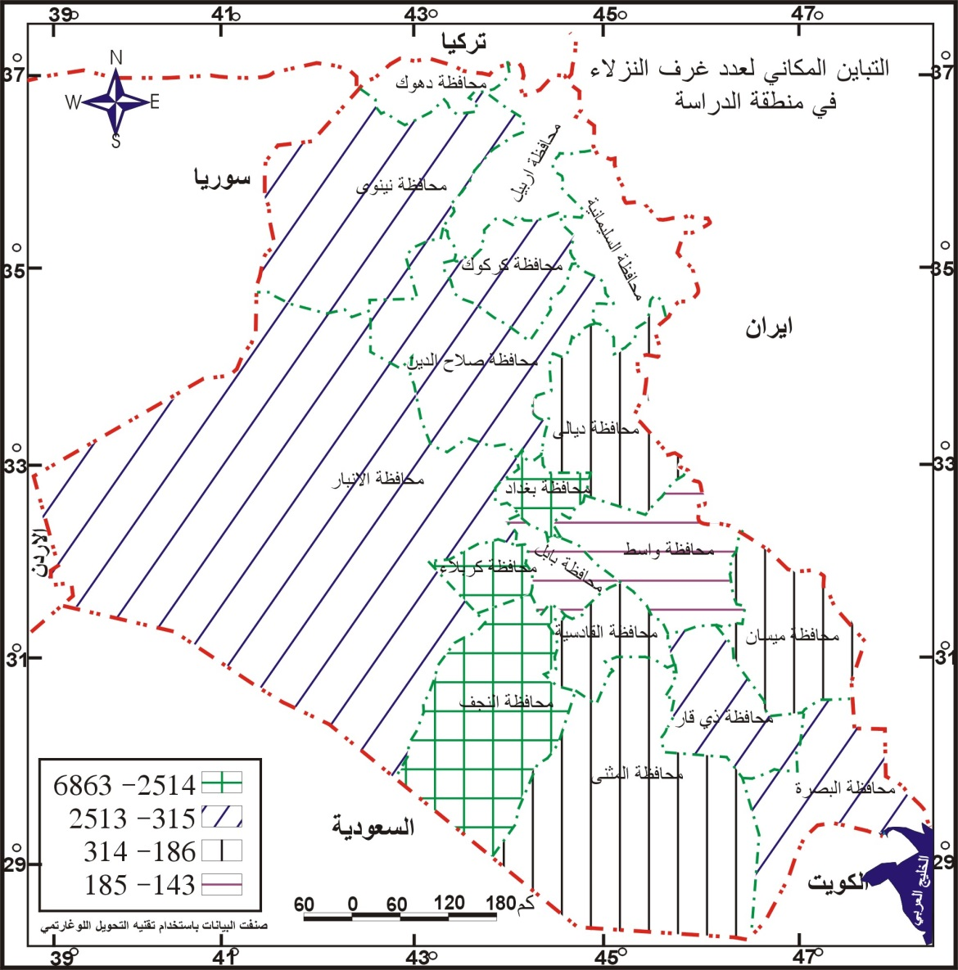
المصدر: من عمل الباحث بالاعتماد على جدول (1)

خريطة (4)
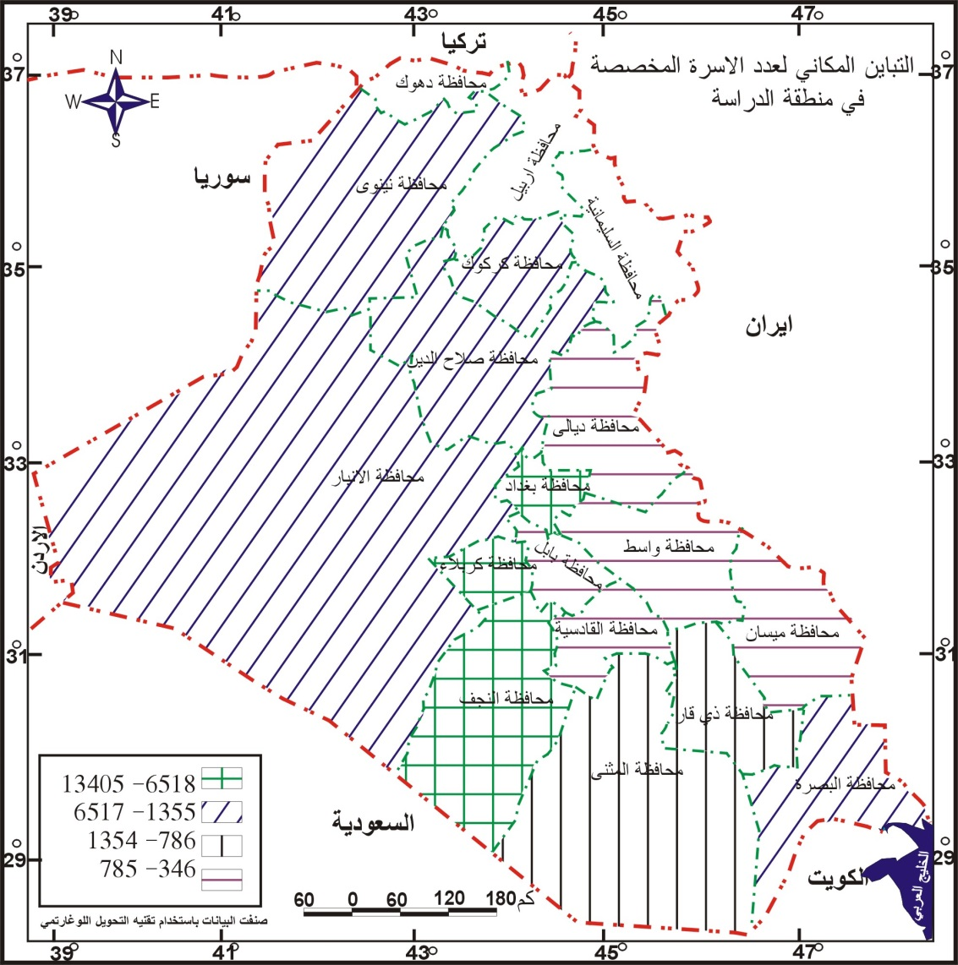
المصدر: من عمل الباحث بالاعتماد على جدول (1)

التباين المكاني لعدد النزلاء في الفنادق في العراق لسنة 2008
من جدول (1) يظهر ان محافظة كربلاء كانت تمثل أعلى محافظة من حيث عدد النزلاء حيث بلغت (1420782) شكلت ما نسبته (53%) من المجموع الكلي لاعداد النزلاء في العراق البالغ (2655563) في حين كان عدد النزلاء في محافظة واسط يمثل أقل عدد في منطقة الدراسة حيث بلغ (1793) شكل ما نسبته- (0.06%) ومن خريطة (5) التي تظهر التباين المكاني لأعداد النزلاء في منطقة الدراسة تظهر تكرارات منطقة الدراسة وقد توزعت على فئات منطقة الدراسة حيث ظهرت الفئة (28392-781391) بأكثر عدد لمحافظات منطقة الدراسة وهي تسعة محافظات ظهرت مكانياً على شكل نطاقين امتد النطاق الأول في جنوب منطقة الدراسة مشتملاً على محافظتي ميسان وذي قار والبصرة فيما شكلت بقية محافظات هذه الفئة نطاقاً أخر أمتد من شمال الى وسط غرب منطقة الدراسة.
أما الفئة الأعلى في عدد النزلاء وهي (781392-1420782) فقد ضمت محافظتي كربلاء التي كان عدد النزلاء منها (1420782). اما محافظتي واسط والمثنى فقد ظهرتا ضمن الفئة الأقل لاعداد النزلاء في منطقة الدراسة وهي (1793-3223) نزيل وبلغ عددها على التوالي
(1793، 2125) أما الفئة (3224-28391) فقد ضمت محافظات ديالى والأنبار والقادسية اللواتي كانت صورتهما المكانية على شكل مناطق متفرقة من شرق وغرب منطقة الدراسة على التوالي، وبذلك نجد أن منطقة في وسط وشمال غرب منطقة الدراسة تمثل التدرج الاعلى لاهمية هذا المتغير والذي يقل بالامتداد إلى إنحاء منطقة الدراسة الأخرى
خريطة (5)
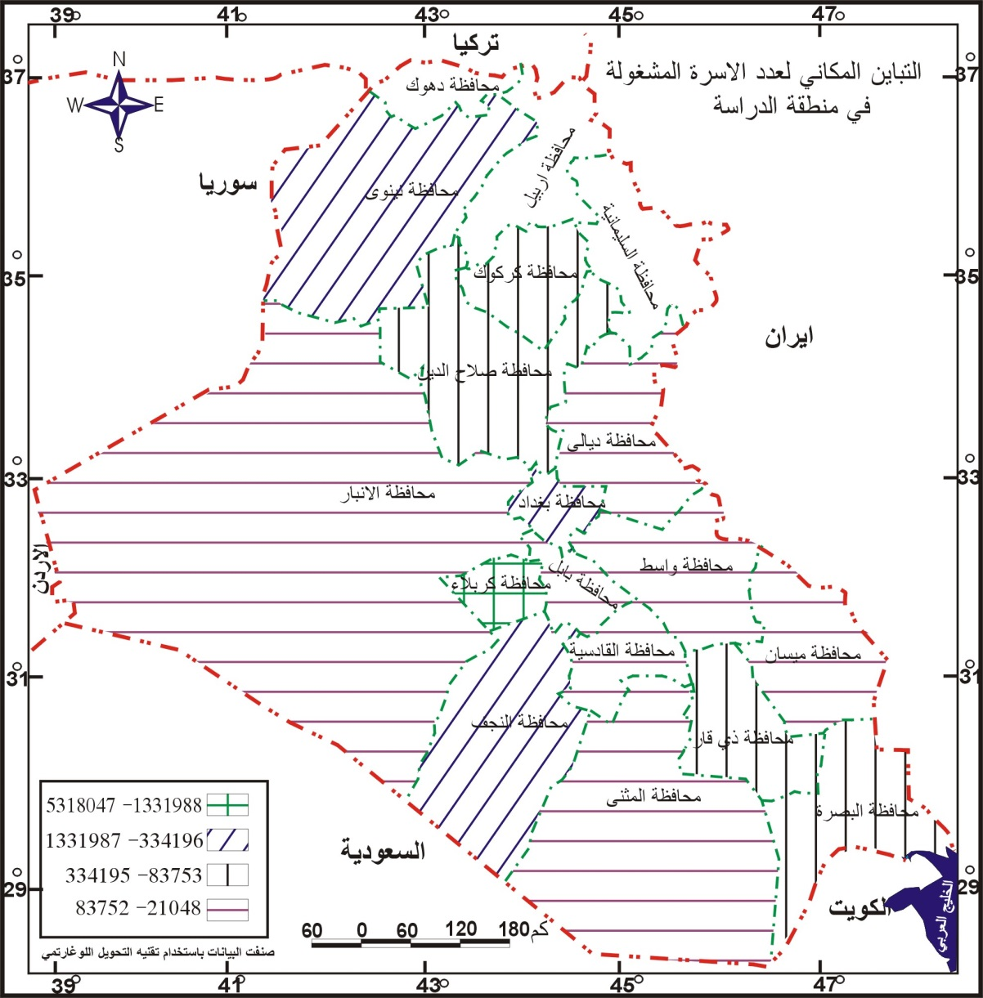
المصدر: من عمل الباحث بالاعتماد على جدول (1)

خريطة (6)
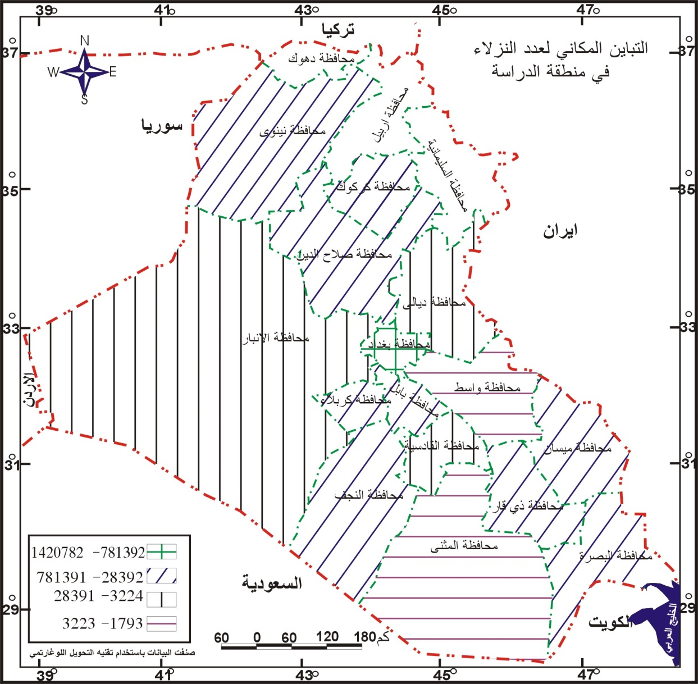
المصدر: من عمل الباحث بالاعتماد على جدول (1)
ويظهر من جدول (2) اللذان يوضحان عدد الفنادق حسب درجات التصنيف أن الفنادق من التصنيف ذات الدرجة الخامسة قد حاز على ما مجموعه (496) فندقاً في العراق من مجموع عدد الفنادق الأخرى البالغة عددها (894) وهو بذلك يؤلف ما نسبته (55%) وهو ما يفسر تراجع مستوى الفندقة في العراق إذ أن أكثر من نصف فنادق العراق تقع ضمن الفئة الخامسة للتصنيف.
وقد كانت محافظة بغداد تحوز على أكبر عدد من فنادق الدرجة الخامسة وقد بلغت (157) ما نسبته (31%) من مجموع عدد فنادق الدرجة الخامسة البالغة (496) فيما كانت محافظة المثنى تمثل أقل عدد للفنادق من الفئة الخامسة إذ بلغت (4) فنادق لكنها تمثل تراجع نوعي إذ أن عدد الفنادق الكلي في المحافظة يبلغ (9) يأتي بعد ذلك الفئة الثالثة التي بلغ عدد فنادقها (137) فندق كونت ما نسبته (15.3%) من عدد الفنادق الكلي في العراق وقد كانت محافظة بغداد تمثل أكبر عدد للفنادق من الفئة الثالثة إذ بلغت (43) فندق كونت ما نسبته (31%) من مجموع عدد فنادق الفئة الثالثة فيما جاءت محافظتي بابل وصلاح الدين بأقل عدد من فنادق الفئة الثالثة حيث بلغت (1) فندق.
اما فنادق الدرجة الثانية فقد بلغ عددها (99) فندقاً كونت ما نسبته (11%) من مجموع الفنادق البالغة (894) لقد بلغت اعداد الفنادق من الفئة الثانية في محافظة بغداد (51) فندقاً وهي بذلك تأتي في صدارة المحافظات ويرجع سبب ذلك الى كونها العاصمة السياسية للبلد وفيها تتركز أغلب الخدمات ويأتي الناس اليها من جميع أنحاء العراق، أما محافظة المثنى فقد كانت لا تحتوي على سوى على (1) فندق من الفئة الثانية.
وبذلك نرى أن أعداد الفنادق من الفئات المتدنية قد مثلت الجزء الأكبر من فنادق العراق ولم يتم بناء فنادق جديدة من فئات ممتازة ويرجع سبب ذلك الى الظرف الاستثنائي الذي يمر به العراق أضافة الى عدم توفر المجال الاستثماري في مجال الفندقة نظراً للظرف الأمني، لكن برغم ذلك قامت الحكومة لترميم عدد من الفنادق وذلك لأغراض سياسية هي من أجل استقبال الضيوف في مؤتمر القمة العربية المنعقد في بغداد (2012) لكن مع ذلك بقيت أعداد فنادق الدرجة الممتازة قليلة جداً وأن ما متوفر منها يقدم خدماته بأجور عالية جداً تفوق نظيراتها في دول الجوار بأضعاف نتيجة عدم وجود عنصر المنافسة في هذا المجال.
ومن الجدول (3) يظهر توزيع النزلاء في الفنادق حسب الجنسية حيث كانت محافظة كربلاء تمثل أعلى محافظات منطقة الدراسة من حيث عدد النزلاء العراقيين إذ بلغ (405938) شكلو ما نسبته (32%) من المجموع الكلي لاعداد النزلاء العراقيين في العراق إذ بلغ (1260160) نزيل فيما كانت محافظة واسط تمثل أقل عدد للنزلاء العراقيون إذ بلغت (1793) إذ شكلوا ما نسبته (0.13%) ويوضح الجدول عدم وجود نزلاء عرب أو أجانب في الحافظة على الرغم من كون المحافظة حدودية مع أيران وطريق ومنفذ حدودي للزائرين الايرانيين وهو ما يعتبر كارثة في مجال الفندقة في هذه المحافظة.
اما النزلاء العرب فقد كانت محافظة كربلاء تمثل أيضاً أعلى عدد للنزلاء العرب إذ بلغ (317543) نزيل شكلوا ما نسبته (94%) من مجموع عدد النزلاء العرب في العراق البالغ عددهم (335338) نزيل فيما كانت محافظة البصرة تمثل أقل عدد حيث بلغ (55) نزيل لم يشكلوا سوى نسبة ضئيلة جداً هي (0.01%).
أما النزلاء الاجانب فقد كان المجموع الكلي لها يبلغ (1060005) شكلت محافظة كربلاء أكثر من نصفهم إذ بلغ عدد الداخلين الى المحافظة (697301). فيما كانت محافظة صلاح الدين تمثل أقل المحافظات من حيث عدد النزلاء الاجانب إذ بلغ (17).
أما عدد النزلاء العراقيون في فنادق القطاع الخاص فقد كانت محافظة بغداد تمثل أعلى عدد حيث بلغ (138114) حيث كانت عدد ليالي المبيت منها (93115) سرير/ يوم تليها في القوة محافظة نينوى (123115) في حين بلغت ليالي المبيت (209093) سرير/ يوم.
أما النزلاء غير العراقيون في القطاع الخاص فقد كانت محافظة النجف تمثل أعلى عدد بلغ (229312) حيث كانت عدد الليالي التي قضوها (553882) سرير/ يوم يأتي بعد ذلك محافظة بغداد حيث بلغ عدد النزلاء الغير عراقيون منها (38071) فيما كانت عدد ليالي المبيت (90891) سرير/ يوم.
المحافظــــــــة | عدد الفنادق | عدد الأسرّة المخصصة للنزلاء | الأسرّة المشغولة (سرير / يوم) | عدد النزلاء
 | Number of Hotels | Number of Beds | Occupied Beds (Bed/Day) | Number of Guests
نينوى | 78 | 4558 | 403114 | 203396
التاميم | 40 | 1932 | 163867 | 92569
ديالى | 7 | 384 | 29511 | 6746
الانبار | 17 | 2475 | 73249 | 26139
بغداد | 316 | 13405 | 451802 | 230754
بابل | 12 | 429 | 53243 | 48471
كربلاء | 178 | 11741 | 5318047 | 1420782
واسط | 8 | 346 | 54438 | 1793
صلاح الدين | 39 | 2602 | 334121 | 59443
النجف | 93 | 6960 | 896666 | 387516
القادسية | 7 | 629 | 21048 | 20126
المثنى | 9 | 1000 | 63227 | 2125
ذي قار | 25 | 1028 | 126214 | 40077
ميسان | 17 | 561 | 40443 | 36234
البصرة | 48 | 2222 | 144667 | 79392
دهوك | ــ | ــ | ــ | ــ
اربيل | ــ | ــ | ــ | ــ
السليمانية | ــ | ــ | ــ | ــ
المجموع | 894 | 50272 | 8173657 | 2655563

جدول (1) متغيرات الفندقة في منطقة الدراسة حسب المحافظة
المصدر، وزارة التخطيط، الجهاز المركزي للاحصاء وتكنولوجيا المعلومات، المجموعة الاحصائية السنوية، 2007
المحافظــــــــة | درجات التصنيف |  |  |  | Classes
 | ممتاز | أولى | ثانية | ثالثة | رابعة | خامسة
 | Very Good | 1 Star | 2 Star | 3 Star | 4 Star | 5 Star
نينوى | 0 | 5 | 8 | 18 | 35 | 12
التاميم | 1 | 3 | 3 | 3 | 1 | 29
ديالى | 0 | 0 | 0 | 0 | 1 | 6
الانبار | 0 | 1 | 0 | 0 | 0 | 16
بغداد | 2 | 26 | 51 | 43 | 37 | 157
بابل | 0 | 0 | 0 | 1 | 0 | 11
كربلاء | 0 | 1 | 13 | 29 | 13 | 122
واسط | 0 | 0 | 0 | 0 | 1 | 7
صلاح الدين | 0 | 0 | 0 | 1 | 0 | 38
النجف | 0 | 7 | 19 | 30 | 10 | 27
القادسية | 0 | 0 | 0 | 3 | 0 | 4
المثنى | 0 | 1 | 1 | 3 | 0 | 4
ذي قار | 0 | 0 | 0 | 0 | 0 | 25
ميسان | 0 | 0 | 0 | 3 | 1 | 13
البصرة | 0 | 11 | 4 | 3 | 5 | 25
دهوك | ــ | ــ | ــ | ــ | ــ | ــ
اربيل | ــ | ــ | ــ | ــ | ــ | ــ
السليمانية | ــ | ــ | ــ | ــ | ــ | ــ
المجموع | 3 | 55 | 99 | 137 | 104 | 496

جدول(2) درجات تصنيف الفنادق في منطقة الدراسة حسب المحافظة
المصدر، وزارة التخطيط، الجهاز المركزي للاحصاء وتكنولوجيا المعلومات، المجموعة الاحصائية السنوية، 2007
المحافظــــــــة | عراقيون | عرب | أجانب | المجموع الكلي
 | Iraqis | Arabs | Foreigners | Grand Total
نينوى | 196161 | 3027 | 4208 | 203396
التاميم | 91066 | 227 | 1276 | 92569
ديالى | 6746 | 0 | 0 | 6746
الانبار | 25420 | 714 | 5 | 26139
بغداد | 181254 | 2907 | 46593 | 230754
بابل | 48471 | 0 | 0 | 48471
كربلاء | 405938 | 317543 | 697301 | 1420782
واسط | 1793 | 0 | 0 | 1793
صلاح الدين | 57791 | 1635 | 17 | 59443
النجف | 68235 | 8736 | 310545 | 387516
القادسية | 20126 | 0 | 0 | 20126
المثنى | 1985 | 140 | 0 | 2125
ذي قار | 39618 | 419 | 40 | 40077
ميسان | 36234 | 0 | 0 | 36234
البصرة | 79322 | 50 | 20 | 79392
اقليم كردستان:
دهوك | ــ | ــ | ــ | ــ
اربيل | ــ | ــ | ــ | ــ
السليمانية | ــ | ــ | ــ | ــ
المجموع | 1260160 | 335398 | 1060005 | 2655563

جدول(3) توزيع النزلاء في الفنادق حسب الجنسية والمحافظة في منطقة الدراسة
المصدر، وزارة التخطيط، الجهاز المركزي للاحصاء وتكنولوجيا المعلومات، المجموعة الاحصائية السنوية، 2007
المبحث الرابع: التباين المكاني للنشاط الاقتصادي لقطاع الفنادق في العراق لسنة 2007
التباين المكاني لعدد المشتغلين في فنادق العراق لسنة 2007
للكشف عن طبيعة التباين المكاني لأعداد المشتغلين في الفنادق في منطقة الدراسة عمدنا الى استخدام تقنية التحويل اللوغارتمي التي تم تصنيف بيانات هذا المتغير الى أربعة فئات تظهر التباين المكاني للمتغير، ومن جدول (4) يظهر أن أعداد المشتغلين الأعلى في الفنادق كان في محافظة بغداد حيث بلغ (1653) مكوناً ما نسبته (30 %) من المجموع الكلي لاعداد المشتغلين في فنادق العراق البالغ (5335) في حين كانت محافظة القادسية تمثل أقل عدد للمشتغلين بلغ (12) مكوناً مكوناً ما نسبته (0.1 %)، ومن خريطة (6) يظهر التباين المكاني لمتغير اعداد المشتغلين في منطقة الدراسة، ان الفئة الأقل في اعداد المشتغلين (12-41) قد ضمت أكبر عدد للمحافظات بلغ خمسه هي ديالى، وبابل، وواسط، والقادسية، والمثنى، وظهرت على شكل نطاق امتد من شرق الى وسط غرب منطقة الدراسة، اما الفئة الأعلى في قيم هذا المتغير وهي (481-1653) فقد ضمت محافظات بغداد، وكربلاء، والنجف، وامتدت على شكل منطقة امتدت في وسط منطقة الدراسة وهي بغداد ونطاق امتد غرب منطقة الدراسة مكوناً من كربلاء، والنجف.
أما الفئة التي تلت الفئة الأعلى وهي (141-480) والتي تحمل أهمية مقاربة للفئة السابقة وضمت محافظات نينوى وكركوك والانبار وأمتدت على شكل نطاق من شمال الى غرب منطقة الدراسة أضافة الى محافظة البصرة التي ظهرت في جنوب منطقة الدراسة.
أما بقية محافظات منطقة الدراسة وهي صلاح الدين، وذي قار، وميسان فقد جاءت ضمن الفئة (42-140).

خريطة (6)
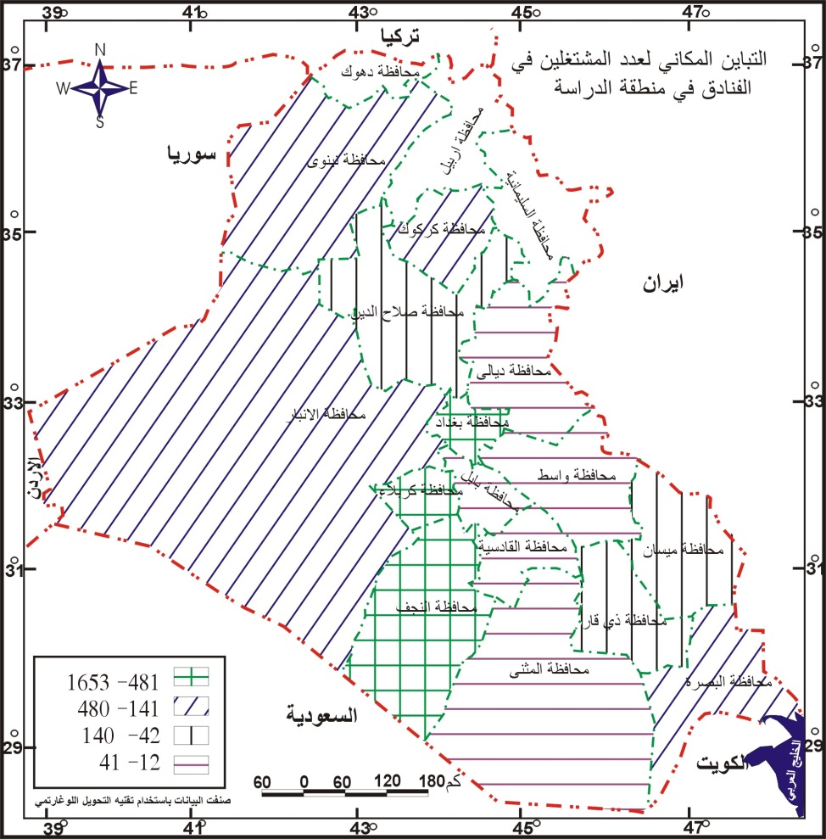
المصدر: من عمل الباحث بالاعتماد على جدول (4)

التباين المكاني لمجموع الأجور المدفوعة ألف دينار في العراق لسنة 2008
من جدول (4) يظهر أن محافظة بغداد كانت تمثل المحافظة الاعلى في مجموع الأجور المدفوعة للعاملين في قطاع الفنادق حيث بلغ (1134061) الف دينار حيث بلغت نسبتها من المجموع لمنطقة الدراسة (40%) في حين تراجعت الى (1995) الف دينار في محافظة القادسية حيث بلغت نسبتها ( 0.3%) ان صورة التباين المكاني لمجموع الأجور المدفوعة تظهرها خريطة (7) حيث كانت محافظات نينوى، وبغداد، وكربلاء قد احتلت الفئة الأعلى في قيم هذا المتغير وهي (231074-1134061) وظهرت صورتها المكانية على شكل نطاق غرب منطقة الدراسة ومنطقتين الأولى شمال منطقة الدراسة والأخرى وسط منطقة الدراسة.
أما الفئة التي تلت هذه الفئة من حيث الأهمية فقد كانت (47316-231073) فقد ضمت محافظات كركوك والأنبار والبصرة، أن أهمية هذه المحافظات في مجموع الأجور المدفوعة يرجع الى كون أن أعداد المشتغلين فيها يعتبر جيد نسبياً لكون الأنبار والبصرة تعتبر بوابات حدودية اضافة الى كون مدينة كركوك مدينة تختلط فيها النشاطات الاقتصادية.
أما الفئة الأقل في قياس هذا المتغير والتي كانت قيمها بين (1995-9705) الف دينار فقد ضمت محافظات ديالى وواسط على شكل نطاق شرق منطقة الدراسة والقادسية والمثنى على نطاق أيضاً في جنوب غرب منطقة الدراسة، أما بقية محافظات منطقة الدراسة فقد ظهرت ضمن الفئة (9706-47315) الف دينار وهي بابل وصلاح الدين وذي قار وميسان.
وبذلك يظهر ان المنطقة الممتدة من شمال غرب الى وسط غرب منطقة الدراسة تمثل منطقة تدرج هذا المتغير الذي يبدا بالتراجع في بقية انحاء منطقة الدراسة.

التباين المكاني لمجموع الإيرادات في فنادق العراق لسنة 2008
تقل الايرادات العالية لقطاع الفنادق في العراق الى أدنى مستوياتها في محافظة القادسية حيث تبلغ (22384) الف دينار مثلت ما نسبته (0.1 %) من المجموع الكلي لايرادات منطقة الدراسة في حين كانت ايرادات محافظة كربلاء تمثل أعلى مستوى حيث بلغت (49784073) الف دينار شكلت ما نسبته (71%) من مجموع ايرادات منقطقة الدراسة البالغة (69586998) الف دينار ومن خريطة التباين المكاني لايرادات قطاع الفنادق في العراق رقم (8)نرى أن الفئة (11382-17816540) قد ضمت أكثر من نصف محافظات منطقة الدراسة وهي المثنى، وذي قار، والبصرة، والنجف، وصلاح الدين، وبغداد، والأنبار، وكركوك وظهرت صورتها المكانية على شكل نطاق امتد من شمال غرب الى جنوب غرب منطقة الدراسة في حين ضمت الفئة الأعلى في قيمة هذا المتغير وهي (17816541-49782073) قد ضمت محافظة كربلاء فقط مما يبرز تفوق المحافظة في هذا المجال ويرجع سبب ذلك الى طبيعة المحافظة الدينية وكذلك الحال مع الفئة الأقل في قيمة الايرادات وهي (22384-32381) الف دينار، حيث ضمت محافظة القادسية.
أما الفئة (32382-111381) فقد كونت نطاقاً ضم محافظات ديالى، وواسط، وميسان، وبابل، امتدت شرق منطقة الدراسة وكذلك محافظة نينوى التي امتدت شمال غرب منطقة الدراسة.
وبذلك يظهر امتداد تراجعت اهمية الايرا دات النقدية للفنادق من غرب منطقة الدراسة اهميتها العليا الى شرقها.

خريطة (7)
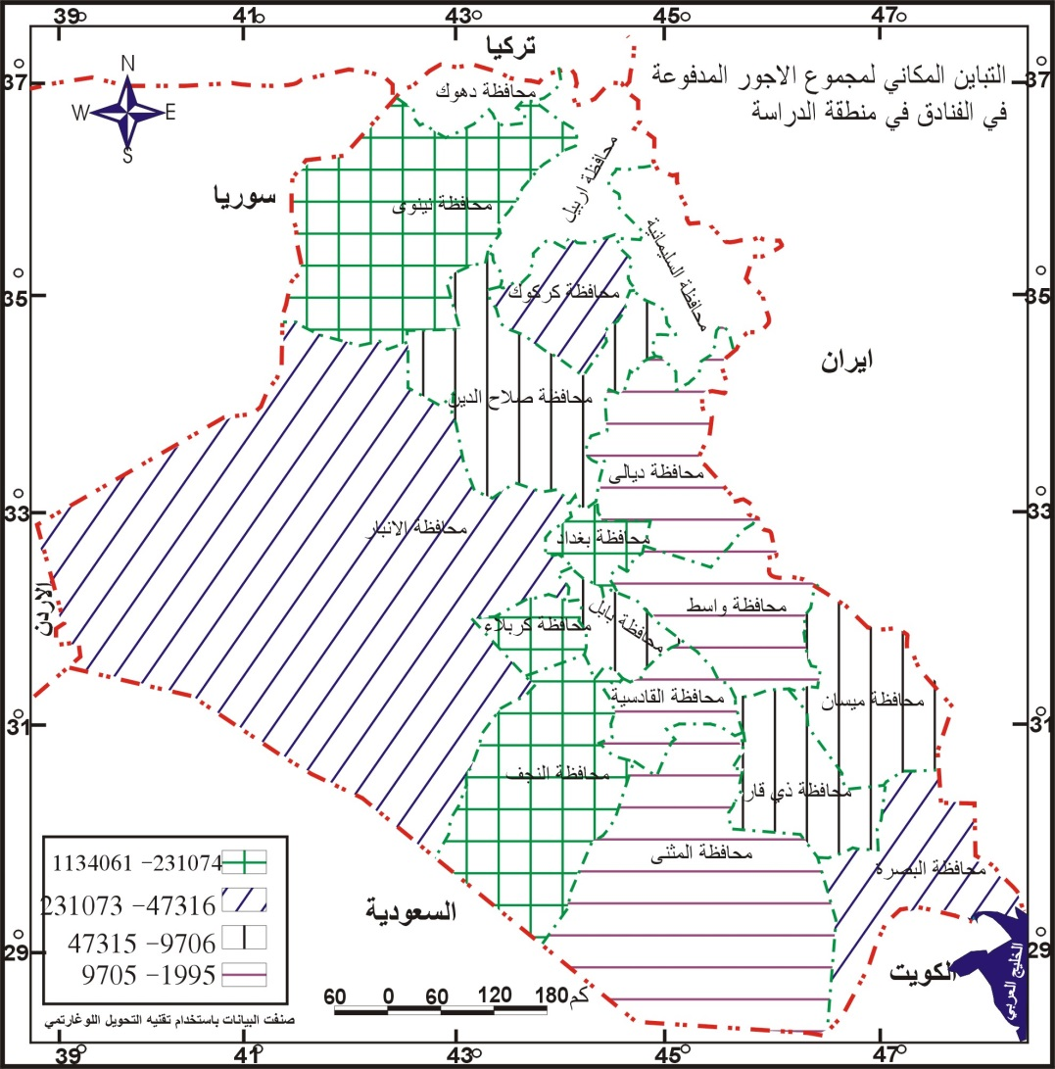

المصدر: من عمل الباحث بالاعتماد على جدول (4)

التباين المكاني لمجموع المصروفات في فنادق العراق لسنة 2008
كانت محافظة كربلاء تمثل أعلى محافظات منطقة الدراسة من حيث مصروفات قطاع الفنادق حيث بلغت (2429564) الف دينار مشكلة ما نسبته (37%) من مجموع المصروف الكلي على قطاع الفنادق في منطقة الدراسة والبالغ (6460143) الف دينار في حين بلغت أقل نسبة للمصروفات في محافظة القادسية وبلغت ( 0.3 %) بعد أن كانت مصروفاتها لا تتعدى (4407) الف دينار.
ومن الخريطة (9) يظهر التباين المكاني لاتجاه مقدار المصروفات النقدية في قطاع الفنادق في منطقة الدراسة حيث جاءت الفئة الأعلى في قيمها وهي (500475-2429564) بمحافظات بغداد والنجف وكربلاء والتي كانت صورتها المكانية على شكل نطاق ضم محافظتي كربلاء والنجف امتد غرب منطقة الدراسة ومنطقة منفردة في وسط منطقة الدراسة هي بغداد.
أما الفئة التي تلي هذه الفئة من حيث الأهمية وهي (103277-500474) الف دينار وضمت محافظات نينوى، وكركوك، اللواتي ظهرت على شكل نطاق شمال غرب منطقة الدراسة فيما ظهرت البصرة كمنطقة منفردة في جنوب منطقة الدراسة.
اما الفئة الأقل في قيم هذا المتغير وهي (4407-21330) الف دينار فقد ضمت محافظات واسط والقادسية وميسان والتي ظهرت هيئتها المكانية على شكل نطاق في شرق منطقة الدراسة.
اما بقية محافظات منطقة الدراسة وعددها ستة فقد كانت ضمن الفئة (21331-103276) وظهرت مكانياً على شكل نطاقين ضم النطاق الأول محافظتي المثنى وذي قار اللواتي امتدت صورتهما المكانية في جنوب منطقة الدراسة فيما ظهر النطاق الأخر ممثلاً بمحافظات ديالى والانبار وبابل وصلاح الدين، وظهرت هيئتها المكانية من شرق الى غرب منطقة الدراسة.
خريطة (8)
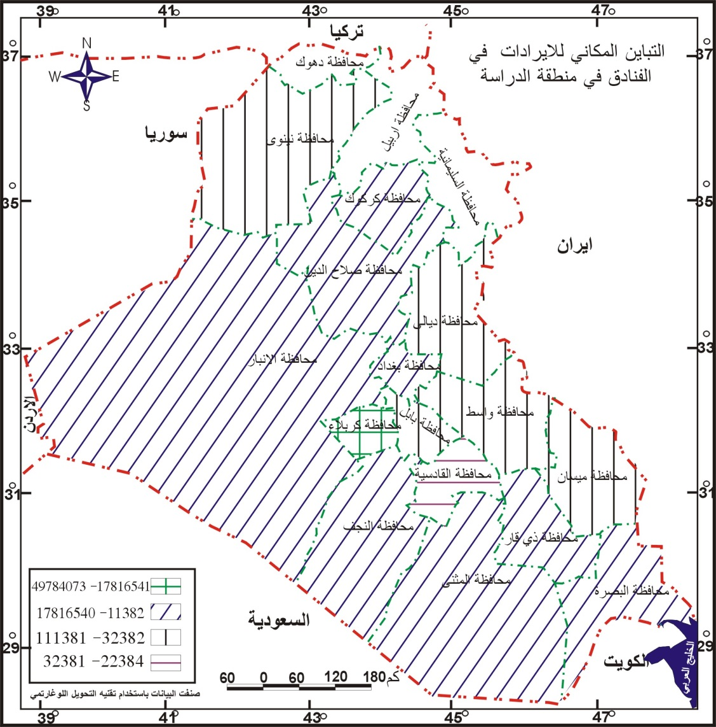

المصدر: من عمل الباحث بالاعتماد على جدول (4)

خريطة (9)
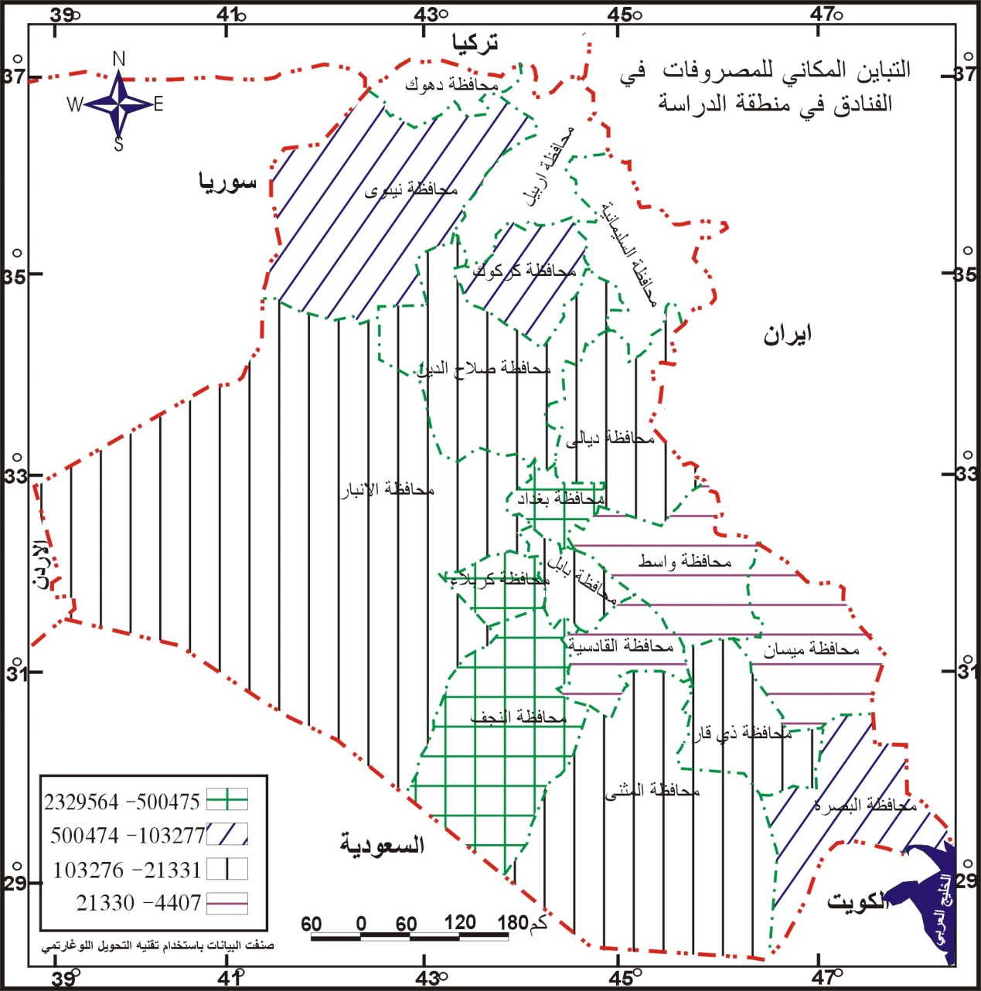

المصدر: من عمل الباحث بالاعتماد على جدول (4)

المحافظــــــــة | متغيرات النشاط الاقتصادي
 | عدد المشتغلين | الايرادات | المصروفات | مجموع الاجور
 | Total | Public | Private | Total
نينوى | 463 | 109568 | 443707 | 257171
التاميم | 196 | 348959 | 124958 | 89331
ديالى | 13 | 51106 | 16735 | 5430
الانبار | 256 | 215027 | 80653 | 94582
بغداد | 1653 | 16700387 | 2383116 | 1134061
بابل | 35 | 76250 | 23285 | 10320
كربلاء | 1459 | 49784073 | 2429564 | 614860
واسط | 22 | 49427 | 7009 | 7350
صلاح الدين | 78 | 375415 | 26706 | 41145
النجف | 724 | 1087737 | 530100 | 433945
القادسية | 12 | 22384 | 4407 | 1995
المثنى | 28 | 107037 | 109610 | 4225
ذي قار | 103 | 154379 | 40031 | 28460
ميسان | 43 | 70130 | 12114 | 12060
البصرة | 250 | 435119 | 228148 | 81568
دهوك | ــ | ــ | ــ | ــ
اربيل | ــ | ــ | ــ | ــ
السليمانية | ــ | ــ | ــ | ــ
المجموع | 5335 | 69586998 | 6460143 | 2816503

جدول(4) متغيرات النشاط الاقتصادي للفنادق في منطقة الدراسة
المصدر، وزارة التخطيط، الجهاز المركزي للاحصاء وتكنولوجيا المعلومات، المجموعة الاحصائية السنوية، 2007

المبحث الخامس: العلاقة المكانية لمتغيرات قطاع الفنادق في العراق بالنشاط الاقتصادي للفندقة
العلاقة المكانية لإعداد الفنادق بالنشاط الاقتصادي للفنادق في العراق
يظهر من جدول (5) معاملات الارتباط البسيط بين متغير اعداد الفنادق في العراق حسب المحافظة بمتغيرات النشاط الاقتصادي للفنادق في العراق حيث ظهرت العلاقة طردية مع كل المتغيرات وأن اختلفت في القوة فظهرت على أقلها ضمن متغير الايرادات التي تدرها الفنادق حيث بلغت (0.65) وهي بذلك علاقة طردية متوسطة القوة، فيما كانت العلاقة قوية جداً في بقية المتغيرات حيث كانت ضمن متغير المصروفات وعدد المشتغلين ومجموع الأجور على التوالي (0.93، 0.96 0.98) وبأدخال جميع المتغيرات تخرج علاقة الارتباط المتعدد بقوة (0.99) فيما بلغ معامل التحديد (0.98).
ولقياس الاتجاه المكاني لهذه العلاقة عمدنا الى تقنية الانحدار المتعدد حيث صيغت المعادلة بالشكل التالي:
ص = أ + ب س
ص = 12.093 – 0.017 س¹ + 0.00 س² – 0.017س³ + 0.00س⁴
حيث: ص = المتغير التابع، س = المتغير المستقل، ب= معامل خطي يعينا قيمة (ص) لأية قيمة من قيم (س).
أ = قيمة تصور تأثير (ثابت) على قيمة (ص) بالإضافة إلى تأثير المتغير (س).
وبالتعويض في قيمة المتغيرات المستقلة نجد قيمة المتغير التابع (عدد الفنادق) لاي سنة نرغب لها وهي بذلك تمثل معياراً للتنبؤ.
 | عدد المشتغلين | الأجور المدفوعة | الإيرادات | المصروفات
عدد الفنادق | 0.98 | 0.96 | 0.65 | 0.93
عدد غرف النزلاء | 0.97 | 0.99 | 0.66 | 0.93
الأسرة المشغولة | 0.66 | 0.46 | 0.95 | 0.73
عدد النزلاء | 0.73 | 0.54 | 0.94 | 0.77

جدول (5) معاملات الارتباط البسيط بين متغيرات الفندقة والنشاط الاقتصادي للفندقة

العلاقة المكانية لإعداد الغرف بالنشاط الاقتصادي للفنادق في العراق
يظهر من جدول (5) معاملات الارتباط البسيط بين المتغير التابع (أعداد الغرف) بالمتغيرات المستقلة (عدد المشتغلين، مجموع الأجور، الايرادات المصروفات) حيث يظهر أن العلاقة الطردية الأقوى ظهرت ضمن متغير مجموع الأجور حيث بلغت (0.99) فيما تليها في القوة متغير عدد المشتغلين حيث بلغت (0.97) ثم متغير المصروفات (0.93) فيما بلغت أقل علاقة طردية مع متغير الايرادات حيث بلغت (0.66) وبملاحظة معامل الارتباط المتعدد نرى أنه بلغ (0.99) وهو بذلك يمثل علاقة ارتباطية متكاملة وأن استخدام تقنية الانحدار طريقة المربعات الصغرى في ايجاد الاتجاه العام للعلاقة بين المتغير التابع والمتغيرات المستقلة نرى أنه يظهر على شكل المعادلة التالية:
ص = 212.38 + 1.671 س¹ + 0.002 س² – 0.005س³ + 0.001س⁴

العلاقة المكانية لاعداد الأسرة المشغولة بالنشاط الاقتصادي للفنادق في العراق
يظهر من جدول (5) معاملات ارتباط المتغير التابع (الأسرة المنقولة) والمتغيرات المستقلة للنشاط الاقتصادي نجد أن العلاقة كانت طردية في جميع المتغيرات لكنها اختلفت في القوى حيث كانت أقوى علاقة ضمن متغير الايرادات بلغت (0.95) وهذا مرده الى العلاقة بين الأسرة المشغولة تدر ايراداً نقدياً. فيما جاء متغير المصروفات بالمرتبة الثانية من حيث قوة العلاقة حيث بلغت (0.73) وهي علاقة طردية جيدة، أما متغير عدد المشتغلين فجاء بقوة علاقة بلغت (0.66) ليأتي مجموع الأجور بأقل علاقة طردية بلغت (0.46).
وبذلك يبلغ معامل الارتباط الكلي ما مجموعه (0.98) فيما بلغ معامل التحديد (R2) (0.96).
أن تقنية الارتباط تقيس هذه العلاقة لكل اتجاه العلاقة يمكن معرفته من خلال تقنية الانحدار وأنموذج التنبؤ.
ص = 7698.253+ 3117.722س¹ -1.145س² + 0.146س³ – 2.396س⁴

العلاقة المكانية لاعداد النزلاء بالنشاط الاقتصادي للفنادق في العراق
يظهر من جدول (5) معاملات الارتباط بين عدد النزلاء كمتغير تابع والمتغيرات المستقلة التي توضح النشاط الاقتصادي للفندقة في منطقة الدراسة نرى انه قد ظهرت علاقات ارتباطية طردية تباينت في قوتها فبلغت اعلى علاقة بين عدد النزلاء والايرادات حيث بلغت (0.94) فيما كانت علاقتها بمتغير المصروفات يأتي بالقوة بعد ذلك حيث بلغت (0.77) وهي بذلك علاقة طردية قوية فيما كانت علاقتها بمتغير عدد المشتغلين قريبة من المتغير السابق حيث بلغت (0.73) فيما كانت أقل علاقة ظهرت ضمن متغير مجموع الأجور حيث كانت العلاقة طردية متوسطة القوة بلغت (0.54) لتبلغ قوة الارتباط المتعدد بين متغير عدد النزلاء ومتغيرات النشاط الاقتصادي (0.98) فيما كان معامل التحديد (R₂) (0.96).
وبأستخدام تقنية الانحدار المتعدد نجد أن معادلة الانحدار كانت كالآتي
ص = -4491.74+ 1163.823س¹ -0.441س² + 0.035س³ – 0.725س⁴
وبذلك نرى أن الاتجاه المكاني لهذه العلاقة تظهره هذه المعادلة وذلك بالتعويض بالمتغيرات المستقلة لأي سنة.

الاستنتاجات
- يعد الفندق ظاهرة اجتماعية واقتصادية ومن الصناعات القديمة جداً، فقد ظهرت الفنادق في العصور الأولى كأحد مآثر الحضارات وخصوصاً في بلاد الشرق القديمة كنظام اجتماعي قائم على أساس الضيافة.
- جاءت في المصادر القديمة ان كلمة فندق في اللغة العبرية هي (Malon) وتعني مكان للاسترخاء في الليل، أما في اللغة اليونانية فكان يسمى (Kataluma) وتعني غرفة طعام وأيواء للضيف أن كلمة فندق هي ليست عربية وانما دخيلة على اللغة العربية وأصلها يوناني جاءت من كلمة (Pandoca).
- مرت صناعة الفنادق بمراحل تاريخ تطورها ونشأتهااوصلتها الى ما هي عليه الان.
- بعد التطور والتقدم الذي وصلت اليه صناعة الفنادق، وتوسع انتشار الفنادق في مختلف دول العالم، فكان من الضروري الحفاظ على مستوى الذي يجب أن يكون عليه الخدمات التي يقدمها، لذلك تم تصنيف الفنادق حسب طبيعة عملها، والغرض الذي أنشأت من أجله مثل (فنادق العبور، الفنادق الموسمية).
- ان محافظة بغداد كانت تمثل أعلى محافظات منطقة الدراسة من حيث عدد الفنادق حيث بلغت (316) مشكلة ما نسبته (35.3%) من مجموع عدد الفنادق في العراق البالغة (894) فندق، فيما كانت محافظة ديالى تمثل أقل محافظات منطقة الدراسة من حيث عدد الفنادق إذ بلغت (7) فنادق فقط مكونة ما نسبته (0.78%) وبذلك يظهر تراجع اعداد الفنادق مكانياً من مناطق تواجدة الاعلى في شمال وجنوب ووسط الى الانحاء الاخرى من منطقة الدراسة.
- كانت محافظة بغداد تمثل أعلى عدد للغرف المخصصة للنزلاء في منطقة الدراسة حيث بلغت (6863) شكلت ما نسبته (32%) من المجموع الكلي لاعداد غرف النزلاء في العراق البالغة (21225) في حين تراجع الى (143) غرفة في محافظة واسط ليمثل أقل عدد مجمل منطقة منطقة الدراسة حيث بلغت نسبة ما تمثله (0.67%). وبذلك يكون نطاق تراجع اعداد الغرف المخصصة للنزلاء مكانياً يكون من غرب منطقة الدراسة ووسطها حيث اعلى عدد للغرف الى شرق منطقة الدراسة الاقل.
- كانت محافظة كربلاء من بين أكبر المحافظات في منطقة الدراسة من حيث عدد الأسرة المشغولة حيث بلغت (5318.47) مشكلة ما نسبته (65%) من المجموع الكلي لمنطقة الدراسة البالغ (8176357) وهي بذلك تشكل نسبة كبيرة جداً تزيد على الثلثين ويرجع سبب ذلك الى طبيعة المحافظة الدينية وبذلك نرى أن تراجع اعداد الأسرة المنقولة في منطقة الدراسة من الأقل الى الأعلى تمتد من من غرب منطقة الدراسة ووسطها الى شرق منطقة الدراسة وجنوبها الغربي الاقل.
- ان محافظة كربلاء كانت تمثل أعلى محافظة من حيث عدد النزلاء حيث بلغت (1420782) شكلت ما نسبته (53%) من المجموع الكلي لاعداد النزلاء في العراق البالغ (2655563) في حين كان عدد النزلاء في محافظة واسط يمثل أقل عدد في منطقة الدراسة حيث بلغ (1793) شكل ما نسبته- (0.06%) وبذلك نجد أن منطقة في وسط وشمال غرب منطقة الدراسة تمثل التدرج الاعلى لاهمية هذا المتغير والذي يقل بالامتداد إلى إنحاء منطقة الدراسة الأخرى.
- أن أعداد الفنادق من الفئات المتدنية قد مثلت الجزء الأكبر من فنادق العراق ولم يتم بناء فنادق جديدة من فئات ممتازة ويرجع سبب ذلك الى الظرف الاستثنائي الذي يمر به العراق أضافة الى عدم توفر المجال الاستثماري في مجال الفندقة نظراً للظرف الأمني.
- أن أعداد المشتغلين الأعلى في الفنادق كان في محافظة بغداد حيث بلغ (1653) مكوناً ما نسبته (30 %) من المجموع الكلي لاعداد المشتغلين في فنادق العراق البالغ (5335) في حين كانت محافظة القادسية تمثل أقل عدد للمشتغلين بلغ (12) مكوناً مكوناً ما نسبته (0.1 %).
- أن محافظة بغداد كانت تمثل المحافظة الاعلى في مجموع الأجور المدفوعة للعاملين في قطاع الفنادق حيث بلغ (1134061) الف دينار حيث بلغت نسبتها من المجموع لمنطقة الدراسة (40%) في حين تراجعت الى (1995) الف دينار في محافظة القادسية حيث بلغت نسبتها ( 0.3%) وبذلك يظهران المنطقة الممتدة من شمال غرب الى وسط غرب منطقة الدراسة تمثل منطقة تدرج هذا المتغير الذي يبدا بالتراجع في بقية انحاء منطقة الدراسة.12- تقل الايرادات العالية لقطاع الفنادق في العراق الى أدنى مستوياتها في محافظة القادسية حيث تبلغ (22384) الف دينار مثلت ما نسبته (0.1 %) من المجموع الكلي لايرادات منطقة الدراسة في حين كانت ايرادات محافظة كربلاء تمثل أعلى مستوى حيث بلغت (49784073) الف دينار شكلت ما نسبته (71%) من مجموع ايرادات منقطقة الدراسة البالغة (69586998) الف دينار وبذلك يظهر امتداد تراجعت اهمية الايرا دات النقدية للفنادق من غرب منطقة الدراسة اهميتها العليا الى شرقها.
- كانت محافظة كربلاء تمثل أعلى محافظات منطقة الدراسة من حيث مصروفات قطاع الفنادق حيث بلغت (2429564) الف دينار مشكلة ما نسبته (37%) من مجموع المصروف الكلي على قطاع الفنادق في منطقة الدراسة والبالغ (6460143) الف دينار في حين بلغت أقل نسبة للمصروفات في محافظة القادسية وبلغت ( 0.3 %) بعد أن كانت مصروفاتها لا تتعدى (4407) الف دينار.

المصادر
1- عبد الرحمن ابو رباح، ، السياحة العربية سياسة واستراتيجية، مطابع الدستور، الاردن، 1987
2- مثنى طه الحوري ، اسماعيل محمد علي الدباغ،، اقتصاديات السفر والسياحة، مؤسسة الوراق للنشر والتوزيع، عمان، 2000
3- ماجد حميد ناصر ا لعوادين، قياس وتحليل الاثار الاقتصادية للتنمية السياحية ودورها في دعم الاقتصاد العراقي، رسالة ماجستير مقدمة الى مجلس كلية الادارة والاقتصاد، الجامعة المستنصرية، 2011.
4- حسين احمد الشمري ، تنمية قطاع الفندقة في العراق ، رسالة ماجستير، كلية الادارة والاقتصاد، قسم السياحة والفندقة، غير منشورة، 2005
5 – انعام داود حنا ، التخطيط للتنمية السياحية مع التطبيق على أهوار العراق، رسالة ماجستير مقدمة الى مجلس كلية الادارة والاقتصاد، جامعة بغداد، 1980،..
6 - نازهاوي موازي، تسويق المنتوج السياحي في العراق، رسالة ماجستير مقدمة الى مجلس كلية الادارة والاقتصاد، الجامعة المستنصرية، 1984 .
7- اسماعيل محمد الدباغ، اسماعيل، خالدة، المركزية واللامركزية في ادارة القطاع السياحي في العراق، بحث مقدم الى مؤتمر كلية الادارة والاقتصاد، الجامعة المستنصرية، 1999.
8- دليل المؤسسة العامة للسياحة، دار الحرية للطباعة والنشر، بغداد، 1978.

- عبد الرحمن ابو رباح، ، السياحة العربية سياسة واستراتيجية، مطابع الدستور، الاردن، 1987
مثنى طه الحوري ، اسماعيل محمد علي الدباغ،، اقتصاديات السفر والسياحة، مؤسسة الوراق للنشر والتوزيع، عمان، 2000
ماجد حميد ناصر ا لعوادين، قياس وتحليل الاثار الاقتصادية للتنمية السياحية ودورها في دعم الاقتصاد العراقي، رسالة ماجستير مقدمة الى مجلس كلية الادارة والاقتصاد، الجامعة المستنصرية، 2011، ص66
- نقلا عن حسين احمد الشمري ، تنمية قطاع الفندقة في العراق ، رسالة ماجستير، كلية الادارة والاقتصاد، قسم السياحة والفندقة، غير منشورة، 2005
المصدر السابق،ص23
- ، مبادى ادارة الفنادق،
- وزارة التخطيط، خطة التنمية القومية للسنوات 1976-1980، ص72.
- دليل المؤسسة العامة للسياحة، دار الحرية للطباعة والنشر، بغداد، 1978، ص9.
-حنا، انعام داود، التخطيط للتنمية السياحية مع التطبيق على أهوار العراق، رسالة ماجستير مقدمة الى مجلس كلية الادارة والاقتصاد، جامعة بغداد، 1980، ص205.
- موازي، نازهاوي، تسويق المنتوج السياحي في العراق، رسالة ماجستير مقدمة الى مجلس كلية الادارة والاقتصاد، الجامعة المستنصرية، 1984، ص66.
- الدباغ، اسماعيل محمد، اسماعيل، خالدة، المركزية واللامركزية في ادارة القطاع السياحي في العراق، بحث مقدم الى مؤتمر كلية الادارة والاقتصاد، الجامعة المستنصرية، 1999، ص50.
- نفس المصدر السابق، ص53.

